WORKSHEET IPA

Judul | UNSUR DAN SENYAWA
Mata Pelajaran | IPA
Kelas/Fase | VIII (Fase D)
Tujuan Pembelajaran | Menjelaskan perbedaan unsur dan senyawa.  Mengidentifikasi unsur penyusun dari senyawa dalam kehidupan
Pendidikan Adab | Ketelitian (Memastikan setiap unsur diidentifikasi dengan benar) dan Kerjasama Tim (Menghargai perbedaan pendapat orang lain dan musyawarah yang baik).

Petunjuk kerja
- Bentuklah kelompok diskusi yang terdiri dari 4 – 5 siswa
- Siapkan alat tulis dan buku teks IPA kelas 7 semester Genap
- Kerjakan pertanyaan pada Lembar Kerja Peserta Didik (LKPD) Unsur Dan Senyawa yang telah diberikan guru.
- Tentukan unsur penyusun dari nama-nama senyawa pada LKPD.
- Diskusikan bersama anggota kelompok untuk menyelesaikan masalah pada LKPD.
- Setelah selesai mengerjakan, jawablah pertanyaan refleksi siswa.
- Presentasikan hasil diskusi kelompok kalian di depan kelas.
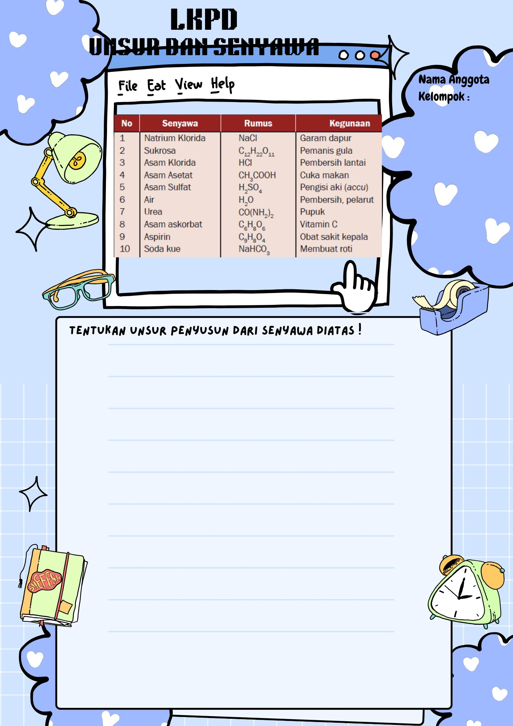

- Refleksi Siswa
Pertanyaan Refleksi (diisi oleh Siswa)
- Apa hal yang paling mudah Anda pahami hari ini?
..........................................................................................................................................................
- Apa yang masih membingungkan Anda tentang materi ini?
..........................................................................................................................................................
- Bagaimana Anda menerapkan sikap teliti saat mengerjakan LKPD ini?
..........................................................................................................................................................

- Evaluasi / Umpan Balik Guru (oleh Guru selama diskusi)
Feedback (Umpan Balik Guru) :
..................................................................................................................................................................................................................................................................................................................................

- Rubrik Penilaian Observasi
Kriteria Observasi | Skor (1-4) | Catatan Guru
Ketelitian
Kerjasama Tim

